Etude de Bases de données en intégration continue
Focus sur les technologies MSSQL, MongoDB, Ansible, Jenkins et XLDeploy

Référence : TYPE-TECHNO-MODULE-1999
Auteur :  Souleye MBAYE  Victor NOGIER  Ignace-Roger SELVANADIN  Benoit ANSEAUME  Kevin LIM | Destinataires :  Formateurs  Apprenants

 | Date de dernière modification : 09/02/24 | Version : 1.0

Remerciements
EasyFormer est une organisation dont l’un des objectifs est de mutualiser les efforts de tous afin d’améliorer la qualité de la formation et d’aider les centres à proposer un contenu plus ciblé et exhaustif.

Nous tenons à remercier chaleureusement tous les généreux contributeurs bénévoles ou non (rédacteurs, formateurs, stagiaires, apprenants ou autres) qui ont participé à la rédaction, l’amélioration et la correction de nos supports de cours et de travaux pratiques.
Devenez contributeur
Pour contribuer à l’effort collectif et aider les mécanismes de formation nationaux vous pouvez :
- Rédiger des paragraphes,
- Proposer des améliorations à nos supports,
- Signaler les coquilles orthographiques ou grammaticales,
- Proposer des compléments (rédigés ou non),
- Rectifier ou mettre à jour des informations techniques.

Et envoyer votre travail à doc@easyformer.fr

Vous trouverez ci-dessous une liste non exhaustive (et qui ne respecte pas d’ordre précis) de contributeurs qui ont participé à la rédaction des documents EasyFormer : https://cloud.easyformer.fr/index.php/s/contributeurs

Remerciements 1
Devenez contributeur 2
1 Introduction 3
1.1 Présentation 3
2 MS SQL 3
2.1 MS SQL Qu’est-ce que c’est ? 3
2.1.1 SGBD 3
2.1.2 Pourquoi utilisez un SGBD ? 4
2.1.3 Top 5 SGBD et théorème du CAP 5
2.2 Installation de MS SQL 6
2.2.1 Prérequis 6
2.2.2 Compatibilité 6
2.2.3 Installation et de MS SQL 7
2.2.4 Configuration de la VM 7
2.2.5 Installation de MS SQL 7
2.2.6 Choix d’édition 10
2.2.7 Microsoft Update 12
2.2.8 Install setup files et Install rules 12
2.2.9 Feature Selection 13
2.2.10 Instance configuration 13
2.2.11 Server configuration 14
2.2.12 Database Engine Configuration 14
2.2.13 Ready to Install 17
2.2.14 Vérification 18
2.2.15 Installation SSMS 19
2.3 Installation de MongoDB 19
Principales caractéristiques et fonctionnalités de MongoDB : 20
Utilisations courantes de MongoDB : 20
2.3.1 Prérequis 21
2.3.2 Configuration de la VM 22
2.3.3 Installation 24
2.3.4 Création d’un cluster MongoDB à trois nœuds 27
Étape 1 : Configuration de la première instance 27
Étape 2 : Configuration des autres nœuds 27
Étape 3 : Initialisation du cluster 27
Étape 4 : Ajout des autres nœuds au cluster 28
Étape 5 : Vérification de l'état du cluster 28
3 Ansible : Ecrire un Playbook pour MongoDB 29
3.1 Tutoriel : Ecrire un Playbook Ansible 30
3.2 Premier Playbook pour l’installation de MongoDB 30
3.3 Activation de l’accès racine SSH 30
3.4 Hôtes et utilisateurs 31
3.5 Tâches 31
3.5.1 Module apt_key: ajouter des clés de référentiel (Repository) 32
3.5.2 Module apt_repository: ajouter des référentiels (Repository) 32
3.5.3 Module apt: installer les packages 32
3.5.4 Module service : gérer les services 32
3.6 Le Playbook complet 33
3.7 Exécuter un Playbook 33
3.8 Contrôle d’intégrité : tester MongoDB 34
4 Jenkins avec Git 35
4.1 Prérequis d’installation Linux 36
4.2 Procédure d’installation Linux 36
4.3 Introduction Git 37
4.4 Installation du plugin Git 37
4.5 Configuration de Jenkins pour Git 37
4.6 Création d’un nouveau projet Git 38
4.7 Configuration des déclencheurs de build 38
4.8 Configuration des étapes de build 38
4.9 Utilisation avancée 38
5 XL Deploy 39
5.1 Impact de l’automatisation 39
5.2 XL Deploy 40
5.2.1 Structure de la GUI 41
5.2.3 Fonctionnement d’une requête lors d’un déploiement 43
5.2.4 Différents états d’une étape lors d’un déploiement 44
5.2.5 Pré requis XL Deploy 45
5.2.6 Exemple de déploiement XL Deploy 45
5.3 Comment XL Deploy répond aux objectifs de l’automatisation 46
5.4 Un logiciel flexible 47

- Introduction
  - Présentation
Ce cours a pour objectif de vous montrer comment installer et configurer MSSQL sous Windows Serveur
- MS SQL
  - MS SQL Qu’est-ce que c’est ?
    - SGBD
Avant d’attaquer MS SQL il est important de savoir ce qu'est un système de gestion de base de données (SGBD).
Un système de gestion de base de données (SGBD) est un logiciel qui permet de stocker, d'organiser et de manipuler des données de manière efficace et sécurisée.
Il agit comme une interface entre les utilisateurs et les données en facilitant la gestion de données dans une base de données.
Les SGBD offrent un ensemble de fonctionnalités telles que la gestion des transactions, la gestion de la sécurité, la sauvegarde et la récupération des données.
En résumé, un SGBD constitue le cœur d'une infrastructure de données robuste et fiable, fournissant des outils essentiels pour gérer et exploiter les informations de manière optimale.
    - Pourquoi utilisez un SGBD ?
Si le principal argument pour utiliser un SGBD est de mieux gérer la donnée dans une base de données une question qui se pose est pourquoi stocké sa donnée dans une base et la gérer avec un SGBD au lieu d’utiliser des documents et/ou spreadsheets ?
La réponse est que les systèmes de gestion de bases de données (SGBD) offrent plusieurs avantages par rapport à ces méthodes de stockage plus simples :

1. Structure et Organisation des Données : Les SGBD permettent d'organiser les données de manière structurée en utilisant des tables, des relations et des schémas. Cela permet une organisation logique et cohérente des données.

2. Intégrité des Données : Les SGBD fournissent des mécanismes pour maintenir l'intégrité des données, notamment en imposant des contraintes telles que les clés primaires, les clés étrangères et les règles de validation.

3. Évolutivité et Performance : Les SGBD sont conçus pour gérer efficacement de grandes quantités de données et peuvent être optimisés pour des performances élevées.

4. Sécurité des Données : Les SGBD offrent des fonctionnalités avancées de sécurité des données, telles que le contrôle d'accès basé sur les rôles, le chiffrement des données et les journaux de transactions.

5. Gestion de la Concurrency : Les SGBD gèrent la concurrence lors de l'accès et de la modification des données par plusieurs utilisateurs simultanément.

6. Support de Transactions : Les SGBD prennent en charge les transactions, ce qui permet d'assurer l'atomicité, la cohérence, l'isolation et la durabilité (ACID) des opérations de base de données.

En résumé, stockée ses données dans une base :
Facilite leur manipulation, leur recherche et leur analyse.
Garantit que les données stockées sont précises, cohérentes et conformes aux règles métier.
Offre à travers des features et techniques une manipulation de données efficaces et rapide.
Une protection les données sensibles contre les accès non autorisés et les violations de sécurité.
Au travers d’un SGBD fournis des mécanismes de verrouillage pour éviter les problèmes de lecture sale, d'écriture sale et de lecture fantôme.
Garantit que les modifications apportées aux données sont fiables et durables, même en cas de défaillance du système.
    - Top 5 SGBD et théorème du CAP
Les cinq systèmes de gestion de bases de données (SGBD) les plus largement utilisés dans l'industrie sont MySQL, PostgreSQL, Microsoft SQL Server, Oracle Database et MongoDB.
Il existe de nombreux SGBD car certain SGBD sont plus efficaces que d’autre en fonction des besoins et limitations d’une entreprise. Il est plus facile de comprendre ces subtilités à travers le théorème du CAP.
Le théorème du CAP stipule qu'il est impossible pour un système distribué de garantir simultanément trois propriétés : la cohérence (Consistency), la disponibilité (Availability) et la tolérance aux partitions (Partition tolerance).

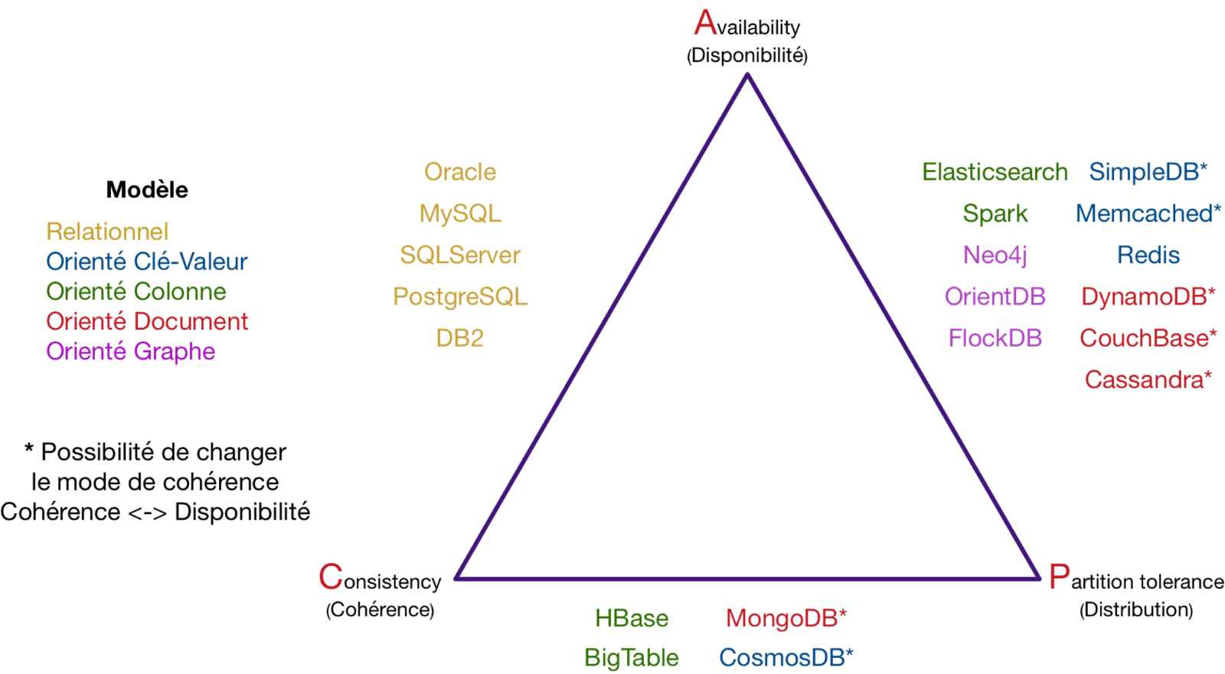

Selon ce théorème, dans un système distribué, en cas de partitionnement réseau, il est nécessaire de sacrifier l'une des propriétés pour garantir les deux autres.
Ainsi, les concepteurs de systèmes distribués doivent faire des compromis entre ces trois propriétés en fonction des besoins spécifiques de leur application et des contraintes du réseau.

  - Installation de MS SQL
    - Prérequis
Prérequis hardware :
Composant | Prérequis | Recommandé
Stockage | 6GB | En fonction de la base
Mémoire | 512 Mb pour la version Express | 1 Gb Sinon | Au moins 4Gb (autre que version Express)
Processeur | Processeur x64 1.4 GHz | NA

Prérequis software :
Composant | Prérequis
OS | Windows 10 TH1 1507 ou ultérieur  Windows Server 2016 ou ultérieur
.NET Framework | .NET Framework 4.6 pour le moteur de la base de données, Master Data Services ou une méthode de réplication
Network Software | NA

    - Compatibilité
Toute version de SQL Server fonctionne sous l’OS Windows server cependant celons la version de l’OS certaine fonctionnalité ne sont pas disponible.
Prenons le cas où nous avons SQL Server 2019 sous un Windows 2016, même si la différence n’est pas grande il nous est impossible dans ce cas d’utiliser la fonction Always Encrypted ou les fonctions de conteneurisation.
Il est important de prendre en compte ce paramètre lorsqu’on met en place un MSSQL.

    - Installation et de MS SQL
Dans le cadre de cette documentation nous allons mettre en place un serveur MSSQL 2019 sous Windows Server 2019
    - Configuration de la VM
Aucune configuration n’est requise pour l’installation de MS SQL une fois la configuration de l’OS initial finie nous avons terminé côté Windows et pouvons passer à l’installation de SQL Server.
    - Installation de MS SQL
Vous pouvez récupérer le fichier ISO de SQL Server version d’évaluation sur le site suivant :
https://www.microsoft.com/fr-fr/evalcenter/download-sql-server-2019
Note: Cette installation est consacrée à l’établissement d’en environnement de test afin de tester les fonctionnalité SQL Server et de vous introduire au processus d’installation et ne peux pas être appliqué scrupuleusement à une installation en prod.
Une fois l’installeur téléchargé et lancer, nous avons le choix entre trois options :
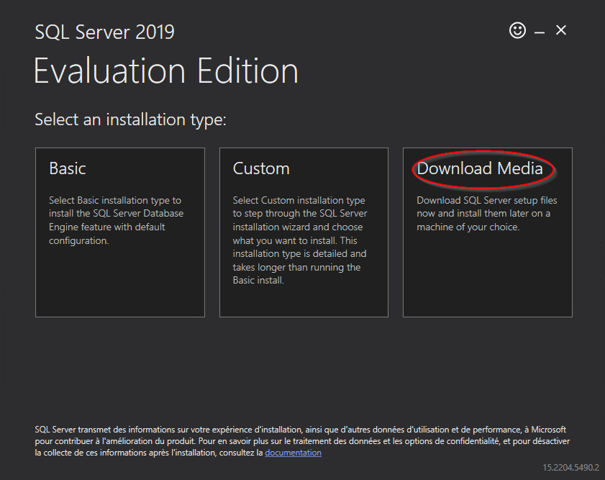

Je souhaite par la suite modifier des paramètres SQL Server, c’est pourquoi nous prendrons la troisième options “Download Media”, puis la coche ISO et enfin “Download”.
Une fois le téléchargement fini on peut retrouver notre fichier ISO soit avec le chemin précédemment paramétré (dossier download par défaut) ou avec le bouton open folder à la fin du téléchargement.
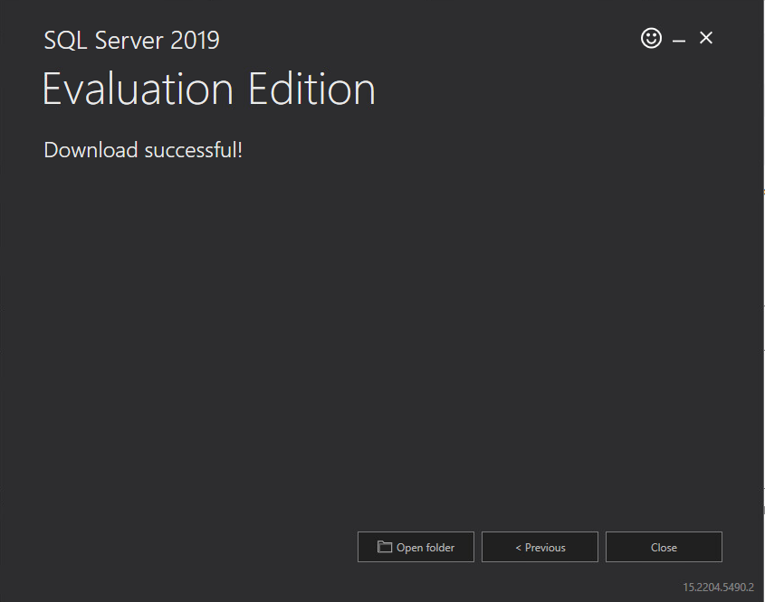
Une fois dans le dossier, on peut maintenant installer SQL Server 2019 avec le setup à l’intérieur du fichier ISO (double clic sur le fichier iso).
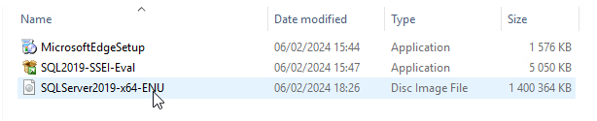
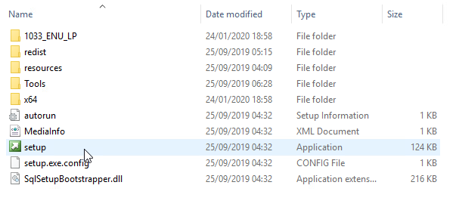
Le lancement peut prendre du temps, Windows est entrain de lancer SQL Server.
Une fois sur l’interface pour prévenir toute erreur durant l’installation il est possible de lancer un diagnostic sur la VM qui vérifie les conditions qui pourraient faire échouer l’installation. Ce test sera lancé dans tous les cas lors de l’installation de SQL Server.
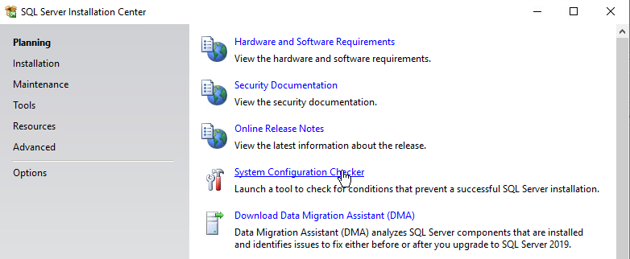
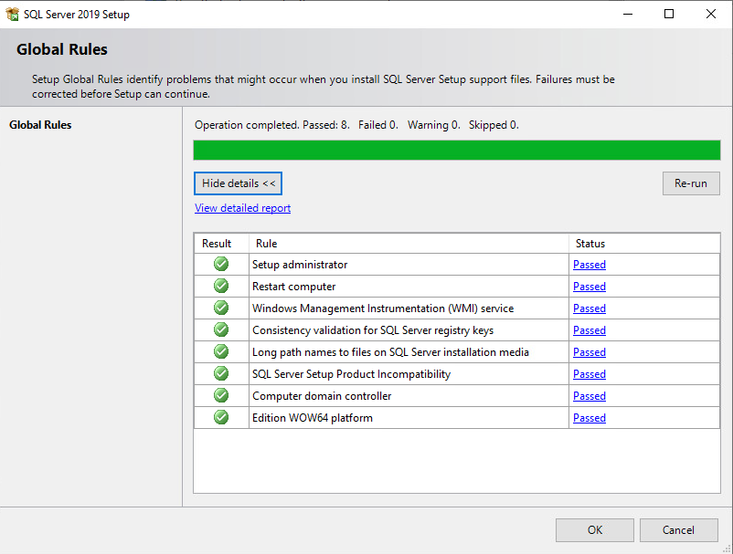

Nous pouvons maintenant passer à l’installation de SQL Server.
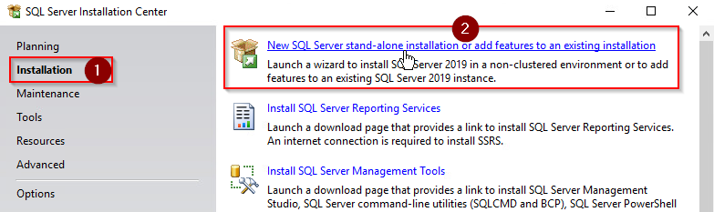

    - Choix d’édition
Nous allons choisir l’édition développeur, l’édition d’évaluation est également un choix valable cependant vous perdrez votre accès après la période d’essai de 180 jours. Avec l’édition développeur nous garderons un accès illimité.
Note :
Ci-dessous une liste des restrictions de l’édition développeur :
1. Restrictions d'utilisation : La version Developer est autorisée uniquement à des fins de développement et de test. Elle ne peut pas être utilisée dans un environnement de production.
2. Limitations des fonctionnalités : Bien que la version Developer inclue la plupart des fonctionnalités disponibles dans d'autres éditions (telles que Standard ou Enterprise), il peut y avoir certaines fonctionnalités avancées qui ne sont pas incluses. Par exemple, certaines fonctionnalités de haute disponibilité et de reprise après sinistre peuvent être limitées ou indisponibles.
3. Limitations de performances
4. Restrictions de licence : La version Developer est généralement sous licence par utilisateur ou par appareil à des fins de développement et de test uniquement.
5. Limitations de support : Microsoft offre un support limité pour la version Developer par rapport aux autres éditions.
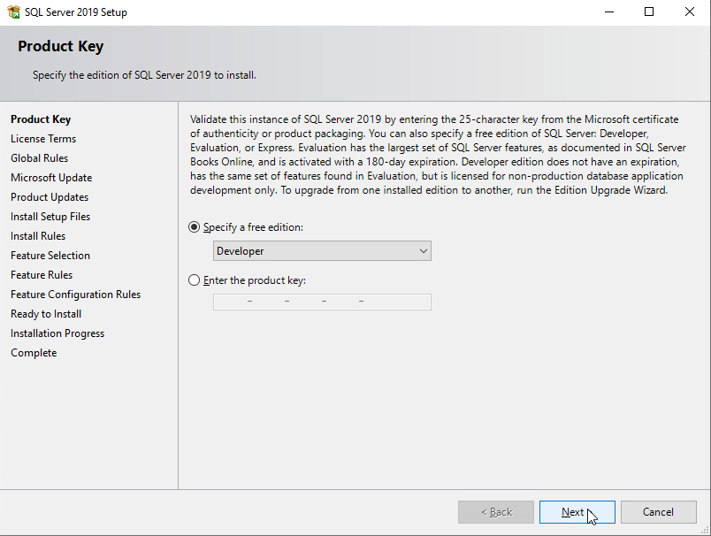

    - Microsoft Update
Durant l’installation il est bonne pratique de vérifier les mises à jour Microsoft.
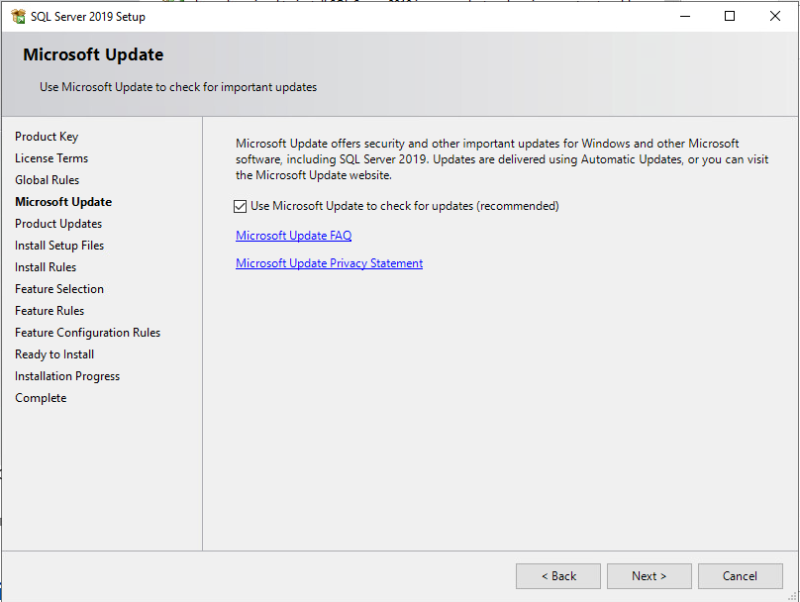

    - Install setup files et Install rules
Il est possible que lors de l’étape “Install setup files” la fenêtre se ferme ne vous inquiétez pas c’est tout à fait normal, l’installeur vas redémarrer.
Si vous avez bien suivi la procédure vous devriez avoir ce même rapport par la suite :
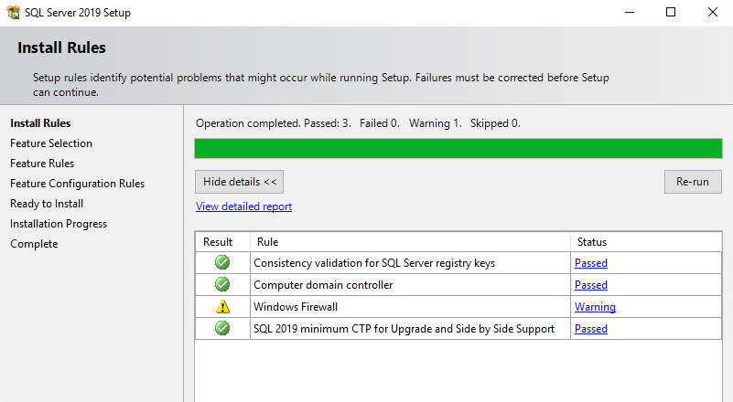
Dans le fonctionnement de SQL Server nous aurons de nombreuses connections venant soit de l’intérieur ou de l’extérieur. Si la fonctionnalité n’est pas désactivée alors aucun flux venant de l’extérieur ne pourra passer vers notre SQL Server.
Nous pouvons toujours continuer l’installation mais il faudra soit ouvrir des ports sur Windows Firewall ou le désactiver complétement (déconseillé en environnement de prod).

    - Feature Selection
En termes de fonctionnalité Database Engine Services est la principale mais autre que ça le choix est libre et celons vos besoins, pour ma part je vais également prendre les features SQL Server Replication, Client Tools Connectivity et Integration Services
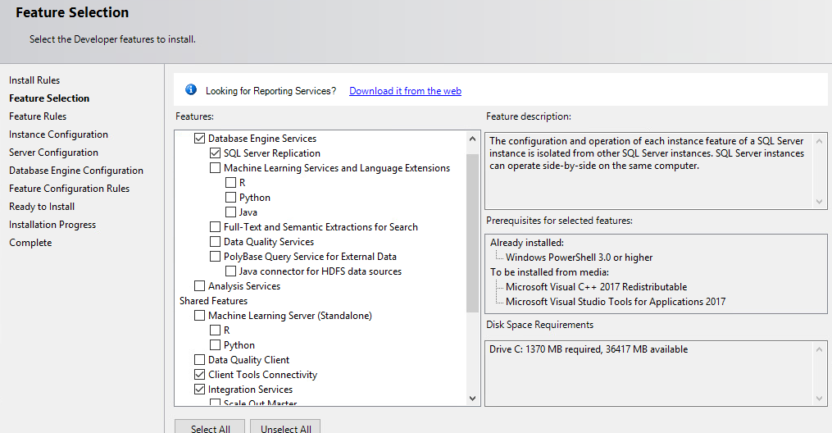
    - Instance configuration
Attention : l’étape d’Instance configuration est simple mais importante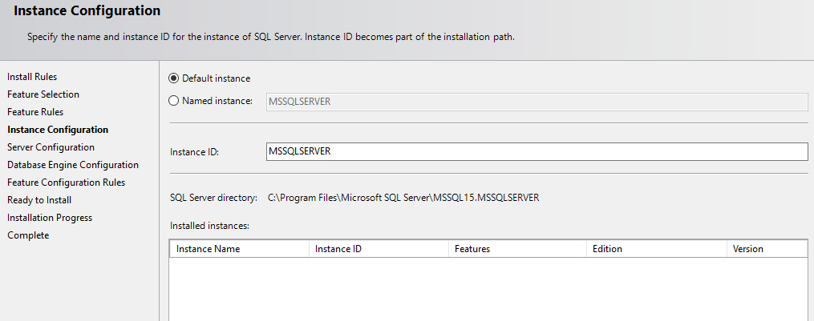
Une instance est une installation distincte du moteur de base de données SQL Server sur un ordinateur. Chaque instance de SQL Server fonctionne indépendamment des autres instances et possède ses propres bases de données, configurations et processus.
Exemple : Si vous installez deux instances distinctes de SQL Server sur un même ordinateur, vous pouvez les nommer Instance1 et Instance2. Chacune de ces instances sera alors accessible via un nom d'instance spécifique.
Dans mon cas j’installe un lab pour faire des tests donc je n’ai pas besoin de nommer mon instance mais pour une installation en prod il faudra réfléchir au besoin de votre entreprise et faire en fonction.
    - Server configuration
C’est à cette étape que nous allons paramétrer les comptes au travers desquels SQL Servers va fonctionner. Dans le cas d’un lab encore une fois je peux laisser les valeurs par défaut nous allons juste changer le startup type de SQL Server Agent en Automatic.
Il est conseillé comme best practice dans un environnement de production d’utiliser pour les services SQL Server Agent et SQL Server Database Engine un compte DBA avec la syntaxe “nom de domaine/compte_dba”

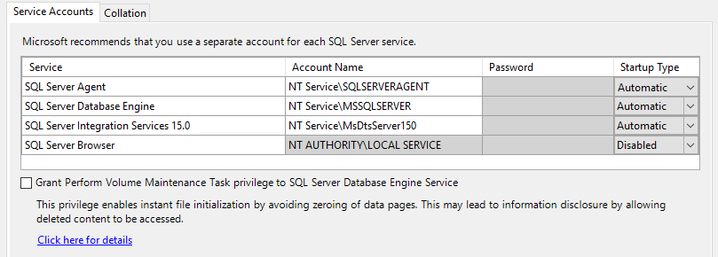
    - Database Engine Configuration
Nous allons maintenant configurer les comptes ayant accès à SQL Server ainsi que les administrateurs.
Je vais activer Mixed Mode qui va me permettre de me connecter avec les comptes Windows et SQL Server ce sera utile par la suite mais aussi par soucis de sécurité.
Je vais également configurer le mot de passe du compte administrateur sa (comme je suis dans mon lab je vais simplement mettre Azerty1).
Ajouter mon compte Windows actuel en tant qu’administrateur SQL Server avec le bouton Add Current User.
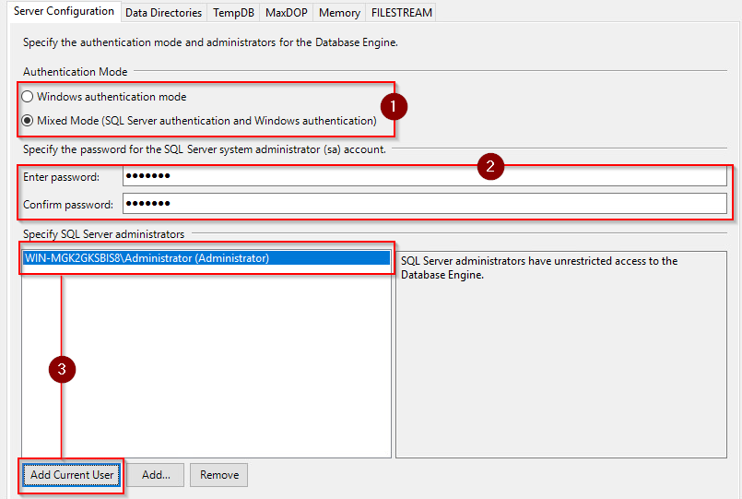
Dans l’onglet Data Directories nous allons configurer où vont être stockées les différentes données liées aux bases et SQL Server.
En environnement de production les fichiers de logs et de données devraient être répartit entre plusieurs disques où ces données seront sécurisées
(De façon générale répartir les “types” de données donc par exemple log, data et backup entre plusieurs disques est une bonne idée).
Dans mon cas je ne dispose pas de plusieurs disques, je vais donc les répartir dans différents dossiers afin de vous montrer à quoi la configuration devrait ressembler idéalement.
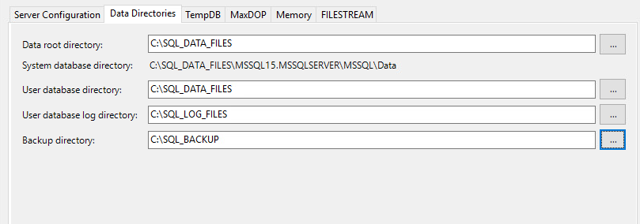
Dans l’onglet TempDB on va utiliser le même raisonnement que pour Data Directories et placer les fichiers temp dans un disque séparé.
Les options Initial size/Total initial size et Autogrowth/ Total autogrowth sont en fonctions des besoins. (Par défaut pour nous)
Le champs Number of files et remplis automatiquement en fonction de la vm hôte et son nombre de CPU
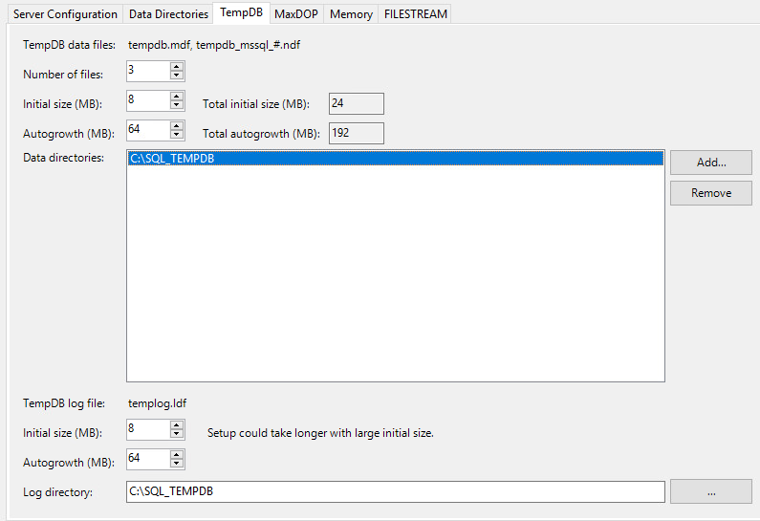
Le MaxDOP est le nombre maximum de cœur utilisé pour exécuter une instruction pour chaque exécution de plans parallèles, cette fonction est à configurer en fonction des besoins dans notre cas nous allons la laisser par défaut.
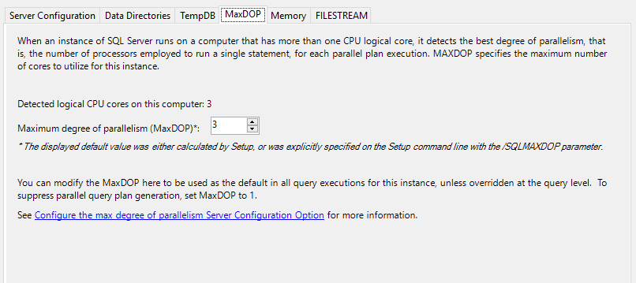
Dans l’onglet Memory il nous est possible de configurer l’utilisation mémoire de SQL Server sur le serveur.
Dans le cas où je voudrais allouer plus de mémoire sur la partie Windows je peux alors baisser la valeur du Max Server Memory.
La valeur est à configurer en fonction des besoins dans notre cas nous allons prendre la valeur recommandée.
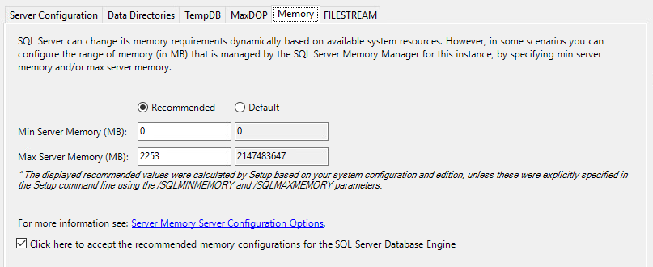
L’onglet FILESTREAM est une question de préférence et peut être ignorer.
    - Ready to Install
Ready to Install nous montre un résumé des actions que l’installeur va entreprendre afin d’installer les fonctionnalités et ses prérequis avec tous les paramètres que nous venons de configurer précédemment.
Vous pouvez également copier le fichier dans le Configuration file path qui contient toutes les informations à propos de l’installation.
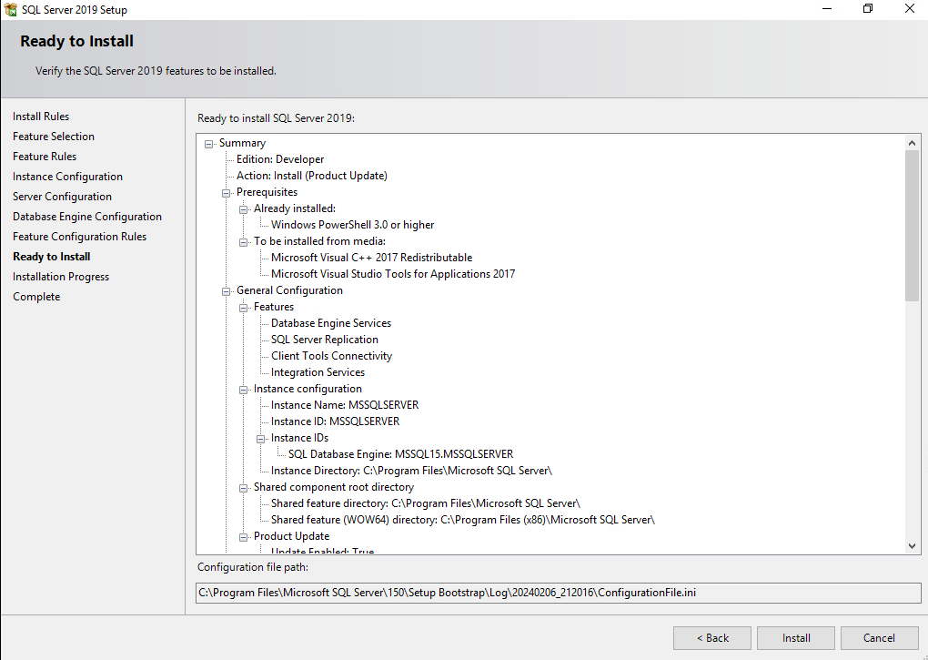
Et voilà ! Installation complète enfin !
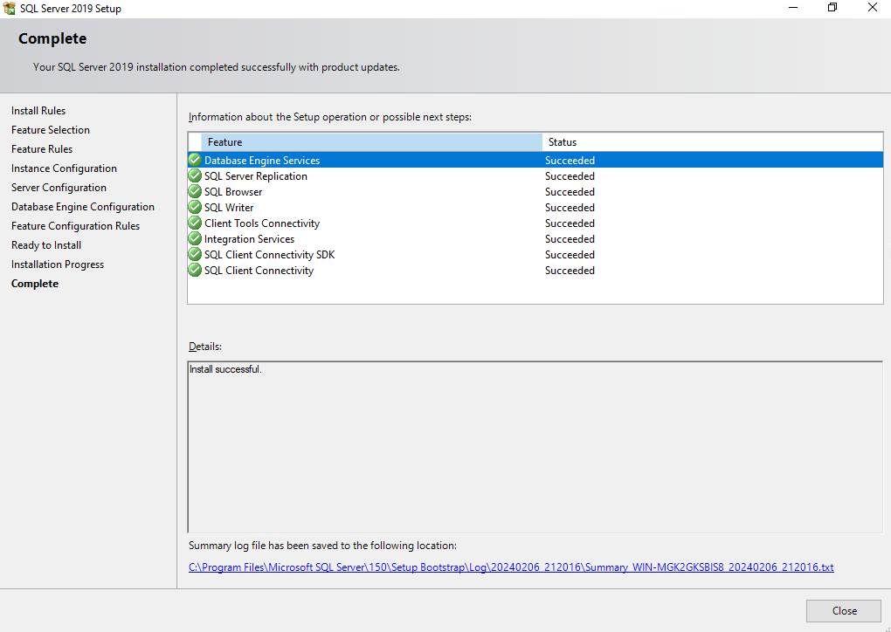
Il vous est possible en cas d’erreur de consulter les fichiers de log sous la ligne Summary log file has been saved to the following location.
    - Vérification
Afin de vérifier la bonne installation de SQL Server vous devriez maintenant avoir accès au SQL Server 2019 Configuration Manager
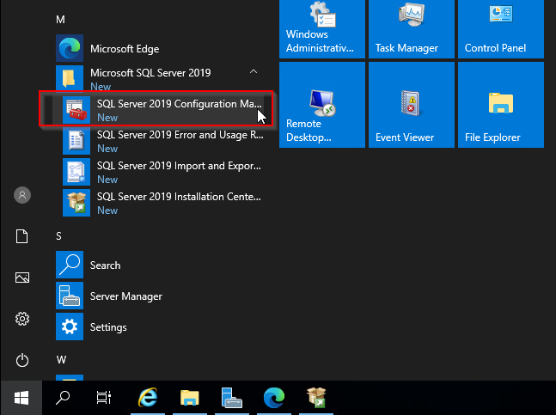
On peut voir maintenant que le SQL Server est maintenant bien en cours d’exécution avec le nom d’instance par défaut comme configurer !
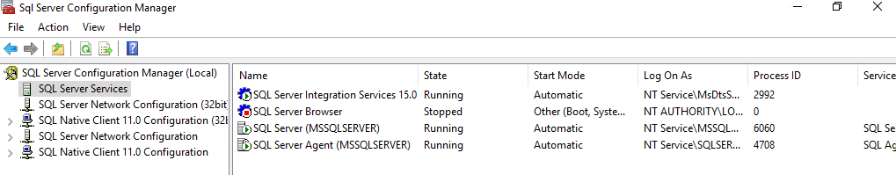
    - Installation SSMS
Maintenant que l’installation/configuration initial de SQL Server est faite l’installation de SSMS est assez simple, vous pouvez récupérer le setup sur le lien suivant :
https://learn.microsoft.com/fr-fr/sql/ssms/download-sql-server-management-studio-ssms?view=sql-server-ver16


  - Installation de MongoDB
MongoDB est un système de gestion de base de données (SGBD) NoSQL open source, conçu pour stocker et récupérer des données de manière flexible et évolutive. Contrairement aux bases de données relationnelles traditionnelles, MongoDB n'utilise pas un schéma fixe basé sur des tables avec des lignes et des colonnes, mais plutôt un modèle de données flexible basé sur des documents JSON (JavaScript Object Notation).

Principales caractéristiques et fonctionnalités de MongoDB :
- Modèle de données flexible : MongoDB stocke les données sous forme de documents JSON, ce qui permet une représentation naturelle et hiérarchique des données, sans besoin de schéma préétabli.
- Évolutivité horizontale : MongoDB prend en charge le partitionnement automatique des données sur plusieurs serveurs, ce qui permet une évolutivité horizontale sans interruption de service.
- Haute disponibilité : MongoDB offre des fonctionnalités intégrées de réplication pour assurer une disponibilité élevée des données. Les données sont répliquées sur plusieurs nœuds pour garantir la tolérance aux pannes et la récupération en cas de défaillance d'un nœud.
- Performances élevées : MongoDB utilise une architecture de stockage optimisée pour les charges de travail à forte intensité de lecture et d'écriture. De plus, il prend en charge l'indexation et le chargement en mémoire pour améliorer les performances des requêtes.
- Prise en charge de requêtes riches : MongoDB offre un large éventail d'opérations de requête, y compris des requêtes complexes, des agrégations, des opérations de recherche géospatiale, etc.
- Simplicité de gestion : MongoDB fournit une interface de ligne de commande et une interface graphique utilisateur pour gérer facilement les bases de données, les collections et les clusters MongoDB.

Utilisations courantes de MongoDB :
- Applications Web : MongoDB est largement utilisé dans le développement d'applications Web pour stocker des données JSON semi-structurées, telles que les profils utilisateur, les publications de blog, les données de session, etc.
- Applications mobiles : En raison de sa flexibilité et de sa capacité à évoluer horizontalement, MongoDB est également populaire dans le développement d'applications mobiles pour stocker des données utilisateur, des messages, des notifications, etc.
- Analyse de données : MongoDB est utilisé dans les applications d'analyse de données pour stocker des données volumineuses et hétérogènes, telles que les journaux d'événements, les données de capteurs, les données de suivi, etc.
- Gestion de contenu : MongoDB est utilisé dans les systèmes de gestion de contenu (CMS) pour stocker des données de contenu telles que des articles, des images, des vidéos, etc., en raison de sa capacité à gérer des données semi-structurées.
En résumé, MongoDB est une base de données polyvalente et évolutive adaptée à une large gamme d'applications, offrant flexibilité, performances et disponibilité élevées pour répondre aux besoins de stockage de données modernes.
    - Prérequis
Pour cette procédure nous utilisons la version Ubuntu 20.04.
Les prérequis hardware sont assez flexible dans mon cas ci-dessous ma VM mais il est possible de prendre moins puissant est partir sur un CPU avec 1Go de mémoire toutefois il est conseillé d’avoir un disque size de au moins 10 Go :
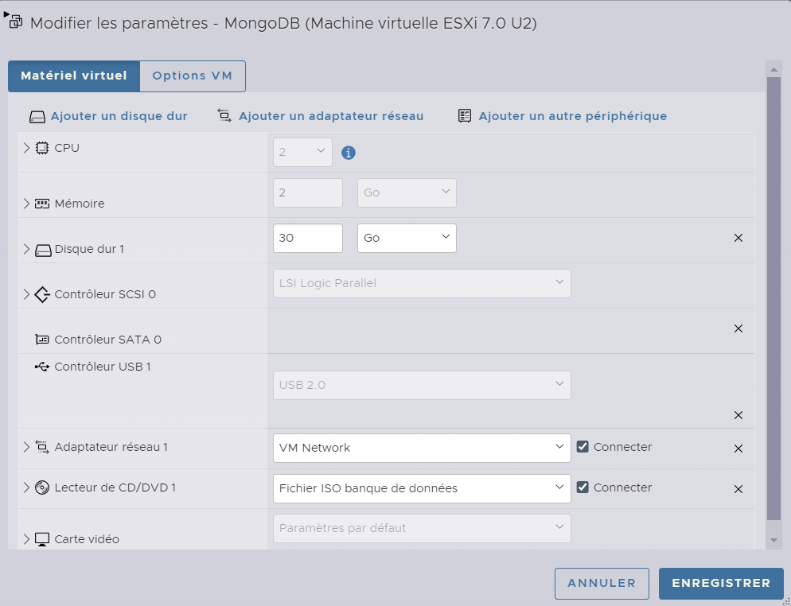
Le fichier ISO est disponible sur le lien suivant :
https://releases.ubuntu.com/focal/

ATTENTION :
|-------------------------------------------------------------------------------
La page du site officiel semble comporter des erreurs
Merci de faire un snapshot avant l'installation !!!
Voir :
https://www.mongodb.com/docs/manual/tutorial/install-mongodb-on-ubuntu/
|-------------------------------------------------------------------------------
ATTENTION :
|-------------------------------------------------------------------------------
Le package mongodb fourni par Ubuntu n'est pas maintenu par MongoDB Inc.
Il est en conflit avec le package mongodb-org officiel.
Si vous avez déjà installé le mongodb package sur votre système Ubuntu, vous devez d'abord le désinstaller.
|-------------------------------------------------------------------------------
ATTENTION :
|-------------------------------------------------------------------------------
L'installation de MongoDB semble entrer en conflit avec Hyper-V.
Faites attention de bien désinstaller les fonctionnalités suivantes :
- Hyper-V
- Sous-système Windows pour Linux (WSL)
- Plateforme de machine virtuelle
- Plateforme de l'hyperviseur Windows
|-------------------------------------------------------------------------------
Evaluez votre environnement :
|-------------------------------------------------------------------------------
Vérifiez votre OS :
cat /etc/lsb-release
Vérifiez votre système d'initialisation :
ps --no-headers -o comm 1
|-------------------------------------------------------------------------------
Vérifiez les prérequis ici :
https://www.mongodb.com/docs/manual/administration/production-notes/
ATTENTION :
|-------------------------------------------------------------------------------
Suite à nos tests nous avons choisis d'installer la version de mongoDB pour Ubuntu 20.04 (Focale)
Quel que soit notre version d'Ubuntu après celle-ci. Il semble que le site ne soit pas à jour !
|-------------------------------------------------------------------------------
    - Configuration de la VM
Aucune configuration spéciale n’est nécessaire pour la VM cible, ici j’installe OpenSSH car par la suite je souhaite accéder à mon serveur en SSH et faire la configuration depuis mon poste en local.
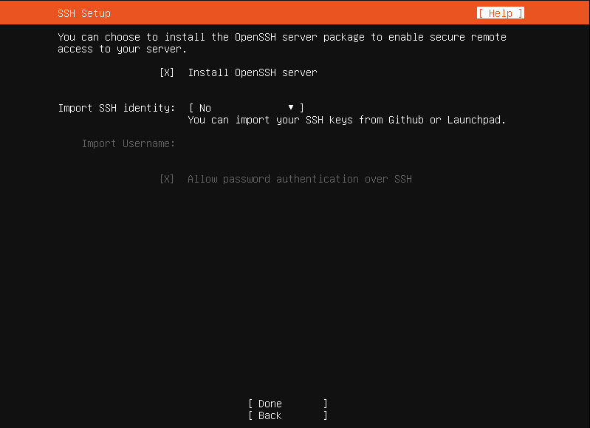

Je n’ai besoin d’aucune des features proposé donc je peux passer à la suite sans rien cocher.
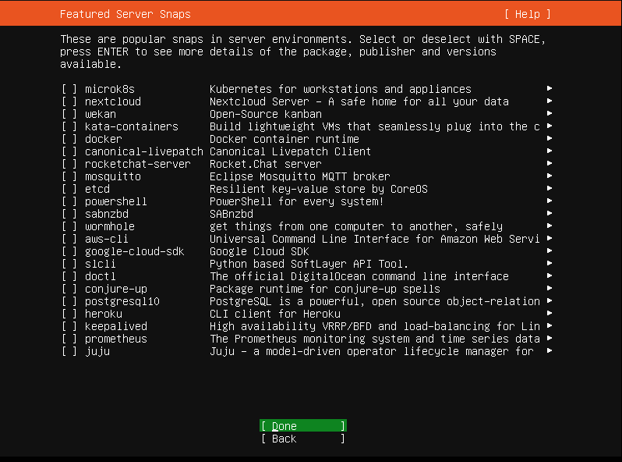

Une fois l’installation terminé nous pouvons redémarrer la machine et commencé l’installation de MongoDB.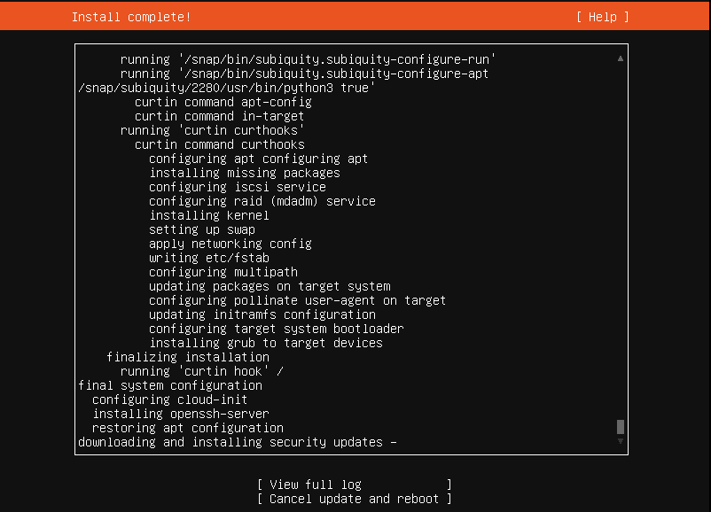
    - Installation
Nous recommandons de faire un snapshot de votre machine avant de commencer l’installation.

Importer la clé publique utilisée par le système de gestion de packages:
sudo apt-get install gnupg curl
curl -fsSL https://www.mongodb.org/static/pgp/server-7.0.asc | \
sudo gpg -o /usr/share/keyrings/mongodb-server-7.0.gpg \
--dearmor
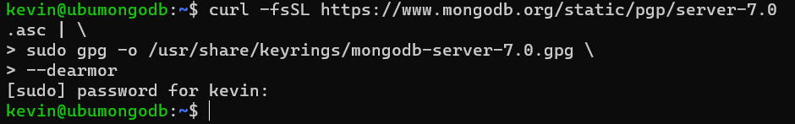

Créez donc un fichier de liste pour MongoDB (avec la version Focale d'Ubuntu):
echo "deb [ arch=amd64,arm64 signed-by=/usr/share/keyrings/mongodb-server-7.0.gpg ] https://repo.mongodb.org/apt/ubuntu focal/mongodb-org/7.0 multiverse" | sudo tee /etc/apt/sources.list.d/mongodb-org-7.0.list

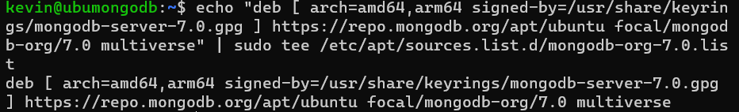

Recharger la base de données de packages locale :
sudo apt-get update

Installez les derniers packages MongoDB:
sudo apt-get install -y mongodb-org

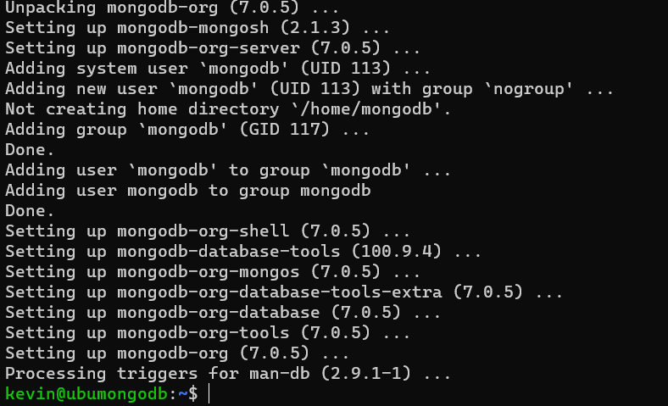

- en cas de manque de dépendance installez, vous pouvez également utiliser les commandes suivantes :

wget http://archive.ubuntu.com/ubuntu/pool/main/o/openssl/libssl1.1_1.1.1f-1ubuntu2_amd64.deb
sudo dpkg -i libssl1.1_1.1.1f-1ubuntu2_amd64.deb

Ou pour une version précise :
sudo apt-get install -y mongodb-org=7.0.5 mongodb-org-database=7.0.5 mongodb-org-server=7.0.5 mongodb-mongosh=7.0.5 mongodb-org-mongos=7.0.5 mongodb-org-tools=7.0.5

| Facultatif:
| Bien que vous puissiez spécifier n'importe quelle version disponible de MongoDB,
| les packages seront mis à niveau avec apt lorsqu'une version plus récente sera disponible.
| Pour éviter les mises à niveau involontaires,
| vous pouvez épingler le package sur la version actuellement installée :
echo "mongodb-org hold" | sudo dpkg --set-selections
echo "mongodb-org-database hold" | sudo dpkg --set-selections
echo "mongodb-org-server hold" | sudo dpkg --set-selections
echo "mongodb-mongosh hold" | sudo dpkg --set-selections
echo "mongodb-org-mongos hold" | sudo dpkg --set-selections
echo "mongodb-org-tools hold" | sudo dpkg --set-selections

Informations complémentaires :
- Fichier de configuration
/etc/mongod.conf
- répertoire de données
/var/lib/mongodb
- répertoires de journaux :
/var/log/mongodb

Gérez le service MongoDB :
sudo systemctl start mongod

- En cas d'erreur : "Failed to start mongod.service: Unit mongod.service not found."
Exécutez d'abord : "sudo systemctl daemon-reload"

sudo systemctl restart mongod
sudo systemctl stop mongod
sudo systemctl enable mongod
sudo systemctl disable mongod
sudo systemctl status mongod

Par défaut MongoSH écoute sur 127.0.0.1:27017, exécutez-le :
Mongosh

Si vous souhaitez le manager depuis un autre hôte reportez-vous ici :
https://www.mongodb.com/docs/mongodb-shell/
Afin de prendre en main la syntaxe, MongoDB met à votre disposition ce tutoriel intéractif:
https://www.mongodb.com/docs/manual/tutorial/getting-started/#std-label-getting-started
Enfin si vous êtes développeur reportez-vous à la page suivante pour adapter votre code à votre langage :
https://www.mongodb.com/docs/drivers/
Vous pouvez en outre vous entrainer et apprendre la syntaxe et le requêtage avancé ici :
https://fxjollois.github.io/cours-2017-2018/analyse-donnees-massives/analyse-donnees-massives-tp1.html
Afin de se connecter au serveur MongoDB via un tunnel SSH :
https://serverfault.com/questions/597765/how-to-connect-to-mongodb-server-via-ssh-tunnel
Vous pouvez aussi gérer vos données avec le client WEB GUI de MongoDB :
https://www.digitalocean.com/community/tutorials/how-to-use-mongodb-compass
    - Création d’un cluster MongoDB à trois nœuds

Étape 1 : Configuration de la première instance

Éditez le fichier de configuration MongoDB pour le premier nœud :
sudo nano /etc/mongod.conf
Assurez-vous que les paramètres suivants sont configurés :
net:
bindIp: 0.0.0.0 # permettre les connexions à partir de n'importe quelle IP
replication:
replSetName: myCluster # Nom du cluster
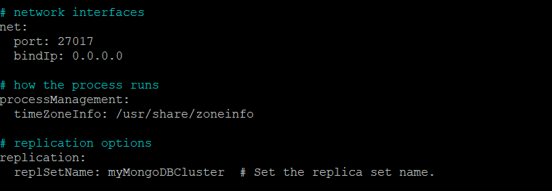
Redémarrez MongoDB pour appliquer les modifications :
sudo systemctl restart mongod

Étape 2 : Configuration des autres nœuds
Répétez les étapes d'installation et de configuration de MongoDB sur les autres nœuds. Assurez-vous que les paramètres de configuration sont cohérents avec le premier nœud, notamment le nom du cluster (replSetName).

Étape 3 : Initialisation du cluster

Connectez-vous à l'un des nœuds MongoDB en utilisant la ligne de commande mongo :
mongo --host <IP_DU_NOEUD>:27017
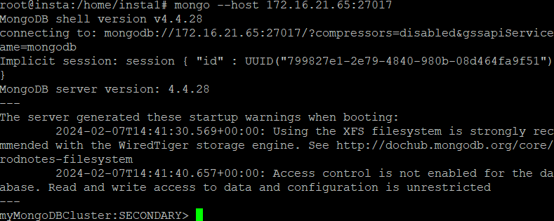
Initialisation du Replica Set :
rs.initiate(
{
_id: "myMongoDBCluster",
members: [
{ _id: 0, host: "node1:27017" },
{ _id: 1, host: "node2:27017" },
{ _id: 2, host: "node3:27017" }
]
}
)

Étape 4 : Ajout des autres nœuds au cluster

Pour ajouter les autres nœuds au cluster, utilisez la commande rs.add() dans le shell MongoDB. :
rs.add(" < IP_DU_NOEUD>:27017")
Répétez cette étape pour chaque nœud restant.

Étape 5 : Vérification de l'état du cluster

Vous pouvez vérifier l'état du cluster en exécutant la commande suivante dans le shell MongoDB :
rs.status()

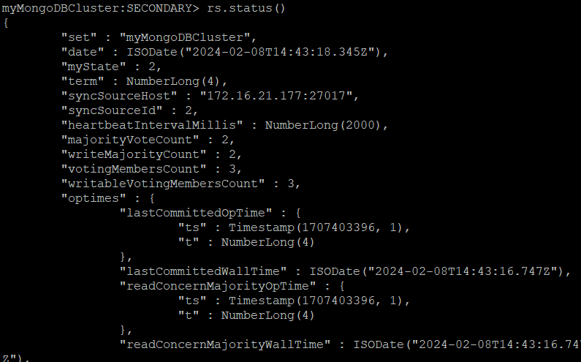

- Ansible : Ecrire un Playbook pour MongoDB
Les Playbooks Ansible sont des scripts automatisés écrits au format de données YAML. Au lieu d'utiliser des commandes manuelles pour configurer plusieurs machines distantes, vous pouvez utiliser Ansible Playbooks pour configurer l'ensemble de vos systèmes. La syntaxe YAML est facile à lire et exprime la structure des données de certaines fonctions Ansible. Vous écrivez simplement certaines tâches, par exemple l'installation d'un logiciel, la configuration des paramètres par défaut et le démarrage du logiciel, dans un Playbook Ansible. Avec quelques exemples dans ce tutoriel, vous comprendrez comment cela fonctionne et comment écrire vos propres Playbooks.

  - Tutoriel : Ecrire un Playbook Ansible
Dans ce didacticiel, nous allons écrire un playbook de base du logiciel Ansible. Gardez à l’esprit qu’Ansible est un programme principal et playbook un template que nous allons utiliser. Vous pouvez avoir plusieurs playbooks dans votre Ansible.

  - Premier Playbook pour l’installation de MongoDB
Comme premier exemple, nous allons écrire un playbook qui installe le serveur MongoDB. Il comprend les tâches suivantes :
- Importer la clé publique utilisée par le système de gestion de packages
- Créer un fichier de liste pour MongoDB
- Recharger la base de données de packages locale
- Installez-les packages MongoDB
- Démarrer MongoDB

  - Activation de l’accès racine SSH
Certaines configurations de nœuds gérés peuvent ne pas vous permettre de vous connecter en tant qu'utilisateur root. Comme cela pourrait poser problème plus tard, créons un playbook pour résoudre ce problème. Créez un fichier enable-root-access.yaml avec le contenu suivant :
---
- hosts: ansible-test
remote_user: ubuntu
tasks:
- name: Enable root login
shell: sudo cp ~/.ssh/authorized_keys /root/.ssh/
Explication :
- Hosts 🡪 précise le nom d'un groupe de machines dans l'inventaire
- remote_user 🡪 spécifie le nom d'utilisateur sur les nœuds gérés pour se connecter
- tasks 🡪 est une liste de tâches à accomplir ayant un name (une description) et des modules à exécuter. Dans ce cas, nous utilisons le module shell.
Nous pouvons exécuter ce playbook comme ceci :
$ ansible-playbook -i inventory.txt -c ssh enable-root-access.yaml

PLAY [ansible-test] ***********************************************************

GATHERING FACTS ***************************************************************
ok: [10.23.2.105]
ok: [10.23.2.104]

TASK: [Enable root login] *****************************************************
changed: [10.23.2.104]
changed: [10.23.2.105]

PLAY RECAP ********************************************************************
10.23.2.104 : ok=2 changed=1 unreachable=0 failed=0
10.23.2.105 : ok=2 changed=1 unreachable=0 failed=0
  - Hôtes et utilisateurs
La première étape consiste à choisir les hôtes pour installer MongoDB et un compte utilisateur pour exécuter des commandes (tâches). Nous commençons par les lignes suivantes dans le fichier d’exemple mongodb.yaml :
---
- hosts: ansible-test
remote_user: root
become: yes
Au préalable, nous avons configuré un cluster de deux machines avec le nom de groupe ansible-test. Ce didacticiel utilise ces deux machines pour l'installation de MongoDB. De plus, nous utilisons également le compte root pour effectuer les tâches Ansible.
  - Tâches
Une liste de tâches contient des commandes ou des configurations à exécuter sur des machines distantes dans un ordre séquentiel. Chaque tâche est accompagnée d'un name et d'un module pour exécuter votre commande ou configuration. Vous fournissez une description de votre tâche dans la section name et choisissez un module pour votre tâche. Il existe plusieurs modules que vous pouvez utiliser, par exemple, le module shell exécute simplement une commande sans tenir compte d'une valeur de retour. Vous pouvez utiliser le module apt ou yum qui est l'un des modules permettant d’installer le logiciel.
    - Module apt_key: ajouter des clés de référentiel (Repository)
Nous devons importer la clé GPG publique MongoDB. Cela va être une première tâche de notre playbook. :
tasks:
- name: Import the public key used by the package management system
apt_key: keyserver=hkp://keyserver.ubuntu.com:80 id=7F0CEB10 state=present
    - Module apt_repository: ajouter des référentiels (Repository)
Ajoutez ensuite le référentiel MongoDB à apt :
- name: Add MongoDB repository
apt_repository: repo='deb http://downloads-distro.mongodb.org/repo/ubuntu-upstart dist 10gen' state=present
    - Module apt: installer les packages
Nous utilisons le module apt pour installer le package mongodb-org. Une action notify est ajoutée pour démarrer mongod une fois cette tâche terminée. Utilisez l'option update_cache=yes pour recharger la base de données des packages locaux. :
- name: install mongodb
apt: pkg=mongodb-org state=latest update_cache=yes
notify:
- start mongodb
    - Module service : gérer les services
Nous utilisons handlers ici pour démarrer ou redémarrer des services. C'est similaire à tasks mais ne s'exécutera qu'une seule fois. :
handlers:
- name: start mongodb
service: name=mongod state=started
  - Le Playbook complet
Notre premier playbook ressemble à ceci :

---
- hosts: ansible-test
remote_user: root
become: yes
tasks:
- name: Import the public key used by the package management system
apt_key: keyserver=hkp://keyserver.ubuntu.com:80 id=7F0CEB10 state=present
- name: Add MongoDB repository
apt_repository: repo='deb http://downloads-distro.mongodb.org/repo/ubuntu-upstart dist 10gen' state=present
- name: install mongodb
apt: pkg=mongodb-org state=latest update_cache=yes
notify:
- start mongodb
handlers:
- name: start mongodb
service: name=mongod state=started

  - Exécuter un Playbook
Nous utilisons la commande ansible-playbook pour exécuter notre playbook :
$ ansible-playbook -i inventory.txt -c ssh mongodb.yaml

PLAY [ansible-test] ***********************************************************

GATHERING FACTS ***************************************************************
ok: [10.23.2.104]
ok: [10.23.2.105]

TASK: [Import the public key used by the package management system] ***********
changed: [10.23.2.104]
changed: [10.23.2.105]

TASK: [Add MongoDB repository] ************************************************
changed: [10.23.2.104]
changed: [10.23.2.105]

TASK: [install mongodb] *******************************************************
changed: [10.23.2.104]
changed: [10.23.2.105]

NOTIFIED: [start mongodb] *****************************************************
ok: [10.23.2.105]
ok: [10.23.2.104]

PLAY RECAP ********************************************************************
10.23.2.104 : ok=5 changed=3 unreachable=0 failed=0
10.23.2.105 : ok=5 changed=3 unreachable=0 failed=0

  - Contrôle d’intégrité : tester MongoDB
Essayons d'exécuter 'mongo' pour accéder au shell mongodb. :
$ ssh ubuntu@$IP
$ mongo
MongoDB shell version: 2.6.9
connecting to: test
Welcome to the MongoDB shell.
For interactive help, type "help".
For more comprehensive documentation, see
http://docs.mongodb.org/
Questions? Try the support group
http://groups.google.com/group/mongodb-user
>

- Jenkins avec Git


Jenkins est un outil open source d'intégration continue développer en Java. Il permet de tester et de rapporter les changements effectués sur une large base de code en temps réel. L'objectif de Jenkins est d'accélérer le développement de logiciels par le biais de l'automatisation des tests divers.
Jenkins est utilisé dans le cadre de l'intégration continue, une pratique de développement permettant aux développeurs d'apporter des changements à un code source dans un dossier partagé plusieurs fois par jour ou plus fréquemment. Les changements sont ensuite intégrés, ce qui permet de détecter les problèmes éventuels en amont. Jenkins permet l'intégration de toutes les étapes du cycle de développement.
Jenkins est particulièrement utile pour les équipes de développement logiciel. Les entreprises comptant énormément de développeurs sont plus susceptibles d'utiliser l'open source communautaire.
Jenkins présente plusieurs avantages. Il s'agit d'un outil open source fédérant une vaste communauté proposant sans cesse de nouvelles améliorations et autres perfectionnements. Le logiciel est facile à installer, et plus de 1000 plugins sont disponibles. Si un plugin correspondant à vos besoins n'existe pas, vous pouvez le créer vous-même et le partager avec la communauté. Autre avantage : Jenkins est également gratuit. Enfin, en tant qu'outil développé avec Java, il peut être porté sur toutes les principales plateformes logicielles.
Jenkins est distribué sous forme d'archive WAR et de packages d'installation en tant que package Homebrew, Docker et code source, pour les systèmes d'exploitation. Vous avez la possibilité de lancer Jenkins WAR de manière autonome ou de l'utiliser dans un serveur en tant que servlet comme Tomcat. Il produit une interface pour utilisateur et approuve les appels à son API REST.
  - Prérequis d’installation Linux
1. Un serveur Ubuntu 22.04
2. 1 Go de RAM minimum.
3. Oracle JDK 11 installé.
  - Procédure d’installation Linux
La version de Jenkins incluse avec les paquets Ubuntu par défaut est souvent derrière la dernière version disponible du projet lui-même. Pour vous assurer d'avoir les dernières corrections et fonctionnalités, utilisez les paquets maintenus par le projet pour installer Jenkins¹.
- Ajoutez la clé du référentiel à votre système :
wget -q -O - [5](https://pkg.jenkins.io/debian-stable/jenkins.io.key) | sudo gpg --dearmor -o /usr/share/keyrings/jenkins.gpg
- Ajoutez l’adresse du référentiel Debian sur la sources.list du serveur :
sudo sh -c 'echo deb [signed-by=/usr/share/keyrings/jenkins.gpg] [6](http://pkg.jenkins.io/debian-stable) binary/ > /etc/apt/sources.list.d/jenkins.list'
- Exécutez la mise à jour afin que apt utilise le nouveau référentiel :
sudo apt update

- Installez Jenkins et ses dépendances :
sudo apt install jenkins
- Maintenant que Jenkins et ses dépendances sont en place, nous allons démarrer le serveur Jenkins¹.Pour démarrer Jenkins, utilisez systemctl :
sudo systemctl start jenkins.service

- Comme systemctl ne donne pas de sortie de statut, nous utiliserons la commande de statut pour vérifier que Jenkins a démarré avec succès :
sudo systemctl status jenkins

- Afin de démarrer à chaque redémarrage Jenkins, il faut l’activer avec la commande :
sudo systemctl enable jenkins
Le serveur Jenkins on premise est disponible officiellement sur toutes ces plateformes :
Docker Kubernetes Ubuntu/Debian Red Hat/Fedora/Alma/Rocky/CentOS Windows openSUSE FreeBSD Gentoo macOS OpenBSD OpenIndiana Hipster
Il est également disponible sur les plateformes cloud :
AWS, Azure, Google Cloud, Oracle CI, Civo Kubernetes, Bitnami.

  - Introduction Git
L'intégration de Git avec Jenkins permet d'automatiser les processus de construction, de test et de déploiement pour les projets logiciels. Jenkins peut surveiller les modifications dans un dépôt Git et déclencher des builds en conséquence.

  - Installation du plugin Git
1. Accédez à la page d'accueil de Jenkins.
2. Cliquez sur "Gérer Jenkins" dans le menu de gauche.
3. Sélectionnez "Gérer les plugins".
4. Accédez à l'onglet "Gérer les plugins" et installez le plugin Git.

  - Configuration de Jenkins pour Git
1. Revenez à la page d'accueil de Jenkins.
2. Cliquez sur "Configurer Jenkins" dans le menu de gauche.
3. Trouvez la section "Git" et saisissez les informations pertinentes telles que le chemin vers l'exécutable Git et le nom d'utilisateur.

  - Création d’un nouveau projet Git
1. Sur la page d'accueil de Jenkins, cliquez sur "Nouveau travail" pour créer un nouveau projet.
2. Donnez un nom à votre projet et sélectionnez "Projet de style libre".
3. Dans la section "Gestion de code source", choisissez "Git".
4. Configurez les détails du référentiel Git, tels que l'URL du référentiel et les informations d'authentification si nécessaire.

  - Configuration des déclencheurs de build
1. Sous la section "Déclencheurs de build", choisissez comment vous souhaitez déclencher le processus de construction (par exemple, sur chaque modification de code, planifié, etc.).

  - Configuration des étapes de build
1. Dans la section "Ajouter une étape de build", choisissez le type de build que vous souhaitez effectuer (par exemple, Maven, Gradle, script shell, etc.).
2. Configurez les paramètres spécifiques à votre type de build.

  - Utilisation avancée
- **Notifications après le build :** Configurez des notifications par e-mail, Slack, ou tout autre moyen pour informer les membres de l'équipe des résultats du build.
- **Déploiement continu :** Intégrez des outils de déploiement continu pour automatiser la livraison du logiciel.

Conclusion
Vous avez maintenant configuré Jenkins pour travailler avec Git. Jenkins surveillera les modifications de votre référentiel Git et déclenchera automatiquement les builds en fonction de vos configurations.

N'oubliez pas d'adapter ces instructions en fonction de votre environnement, de vos besoins spécifiques et des technologies que vous utilisez dans votre projet. Avec cette intégration, vous pouvez automatiser efficacement vos processus de développement logiciel.
- XL Deploy
  - Impact de l’automatisation
L'automatisation est un pilier fondamental de l'informatique moderne, révolutionnant la manière dont les tâches, processus et opérations sont gérés au sein des entreprises et des équipes techniques. Son rôle est essentiel, il s'étend à divers domaines de l'informatique, apportant des avantages significatifs à la productivité, la qualité et à la gestion des ressources.

L'automatisation permet d'exécuter des tâches répétitives, chronophages et souvent sujettes à des erreurs humaines de manière rapide, cohérente et sans intervention constante. Cela libère les professionnels de l'informatique pour se concentrer sur des tâches plus complexes et à plus forte valeur ajoutée.

  - Réduction des Erreurs Humaines :
En automatisant des processus, l'impact des erreurs humaines est réduit. Les routines automatisées suivent des instructions précises, minimisant ainsi les risques liés aux fautes humaines, ce qui conduit à une plus grande fiabilité des systèmes.

  - Agilité et Scalabilité :
L'automatisation permet à une infrastructure ou des systèmes informatiques de s'adapter rapidement aux demandes. Les processus automatisés sont facilement extensibles et adaptables pour répondre aux changements de charge de travail ou d'environnement.

  - Consistance et Conformité :
En appliquant des règles et des politiques standardisées à travers l'automatisation, les entreprises garantissent une plus grande cohérence et stabilité dans leurs opérations informatiques. Cela aide également à maintenir la conformité aux réglementations et aux normes industrielles.

  - Amélioration de la Sécurité :
L'automatisation peut jouer un rôle crucial dans la sécurisation des systèmes en appliquant des processus de sécurité uniformes, en permettant une détection plus rapide des problèmes et en mettant en œuvre des correctifs de manière efficace.

  - Optimisation des Coûts :
En réduisant la nécessité d'une intervention humaine constante, l'automatisation peut potentiellement réduire les coûts opérationnels et permettre une utilisation plus efficace des ressources existantes.

L'automatisation est un élément clé de l'évolution de l'informatique moderne. Son adoption permet aux entreprises de relever les défis croissants de la complexité des systèmes, de la vitesse de déploiement, tout en améliorant la qualité et la fiabilité des services informatiques. En investissant dans l'automatisation, les entreprises peuvent non seulement accroître leur efficacité opérationnelle, mais aussi libérer le potentiel créatif de leurs équipes pour innover et créer de la valeur ajoutée. Dans cette documentation nous allons nous intéresser à XL Deploy un logiciel d’automatisation.
  - XL Deploy
XL Deploy est une plateforme de déploiement automatisé conçue pour simplifier et rationaliser le processus de déploiement logiciel.

Elle offre des fonctionnalités avancées pour orchestrer et automatiser le déploiement d'applications complexes sur divers environnements, qu'ils soient sur site, cloud ou hybrides. XL Deploy permet de gérer efficacement les versions, de réduire les erreurs humaines et d'accélérer les déploiements, ce qui contribue à une livraison plus rapide et plus fiable des logiciels. En utilisant des modèles et des configurations définis, XL Deploy offre une visibilité complète sur le processus de déploiement pour garantir des déploiements réussis et cohérents.
    - Structure de la GUI
XL Deploy dispose de deux interfaces pour sa configuration.

L'interface utilisateur graphique offre une expérience visuelle à travers un site internet pour gérer et configurer les déploiements. Elle permet aux utilisateurs de créer, de gérer et de surveiller les déploiements à l'aide d'une interface intuitive.

D'autre part, l'interface en ligne de commande permet aux utilisateurs d'effectuer des opérations de configuration à l'aide de commandes textuelles. Cette approche est souvent utilisée pour des scénarios avancés, l'automatisation des tâches ou l'intégration de XL Deploy dans des pipelines d'intégration continue (CI) ou de déploiement continu (CD).

Dans le cadre de cette documentation nous allons nous concentrer sur l’interface GUI, l’interface en ligne de commande étant principalement utilisé pour des déploiements continue ou intégration continue qui sont des scénarios avancés.

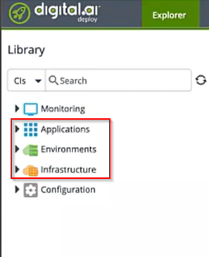

L’interface de déploiement en GUI peut être divisé en trois sections clés :
La section "Application" : Cette section est dédiée à la configuration et à la gestion des applications que vous souhaitez déployer. Vous pouvez y trouver des informations sur les applications, telles que les versions disponibles, les dépendances, les paramètres de déploiement spécifiques à chaque application, et les modèles utilisés pour les déploiements. C'est là que vous définirez comment les applications seront déployées et configurées.

La section "Environnement" : Ici, vous configurez les environnements dans lesquels vos applications seront déployées. Cela inclut des détails sur les serveurs, les clusters, les bases de données et tout autre élément d'infrastructure nécessaire pour exécuter vos applications. Vous pouvez spécifier les connexions, les configurations spécifiques à l'environnement et les autorisations pour chaque environnement.

La section "Infrastructure" : Dans cette section, vous décrivez l'infrastructure physique ou virtuelle sur laquelle reposent vos environnements. Cela peut inclure des détails sur les serveurs, les réseaux, les services cloud, les machines virtuelles, les bases de données, etc. C'est là que vous gérez les ressources sous-jacentes nécessaires au fonctionnement des environnements où vos applications seront déployées.

Exploitation
XL Deploy avec sa GUI offre une exploitation facile et directe. La difficulté se trouve plus dans la création et configuration de ressources avant le déploiement.

Ci-dessous un exemple de premier déploiement :
Étape 1 : Préparation des ressources

Assurez-vous que les ressources nécessaires sont configurées dans XL Deploy : les applications à déployer, les environnements de déploiement et l'infrastructure sous-jacente.

Étape 2 : Création d'un package

- Utilisez XL Deploy pour créer un package contenant l'application et ses configurations. Assurez-vous que le package est prêt à être déployé dans les environnements souhaités.

Étape 3 : Configuration du déploiement

- Sélectionnez l'environnement de déploiement cible dans l'interface XL Deploy.
- Choisissez le package que vous souhaitez déployer sur cet environnement spécifique.

Étape 4 : Planification du déploiement

- Configurez les paramètres spécifiques au déploiement, tels que les variables d'environnement ou les paramètres spécifiques à cet environnement.

Étape 5 : Déclenchement du déploiement

- Lancez le processus de déploiement depuis l'interface XL Deploy en cliquant sur le bouton approprié pour démarrer le déploiement.

Étape 6 : Suivi du déploiement

- Surveillez le processus de déploiement à l'aide des fonctionnalités de suivi de XL Deploy pour vérifier l'avancement du déploiement et détecter toute anomalie éventuelle.

Étape 7 : Vérification post-déploiement

- Une fois le déploiement terminé, effectuez des tests pour vous assurer que l'application fonctionne correctement dans l'environnement cible.
    - Fonctionnement d’une requête lors d’un déploiement
XL Deploy traite les requêtes de déploiement en suivant un processus bien défini, ces informations sont importantes en cas de besoin de troubleshooting.
1. Définition des Applications et de l'Infrastructure cible : Les applications et l'infrastructure sont modélisées dans XL Deploy, décrivant ainsi les éléments à déployer, leur configuration et leurs dépendances.

2. Création de Packages : Les applications sont généralement empaquetées dans des archives (par exemple, des fichiers WAR, EAR, Docker images, etc.) pour être déployées.

3. Création de Modèles de Déploiement : Ces modèles définissent comment les applications doivent être déployées, incluant les étapes spécifiques du déploiement, les configurations, les dépendances, etc.

4. Lancement des Demandes de Déploiement : Une fois que les modèles de déploiement sont prêts, les demandes de déploiement sont lancées. XL Deploy orchestre alors le processus de déploiement en fonction de ces modèles.

5. Exécution des Étapes de Déploiement : XL Deploy gère l'exécution des différentes étapes du déploiement, telles que la création d'environnements, la configuration des applications, le déploiement réel des packages, la vérification de l'état des déploiements, etc.

6. Suivi et Rapports : Pendant le déploiement, XL Deploy fournit des informations en temps réel sur l'état du processus. Une fois le déploiement terminé, des rapports détaillés sur les succès, les échecs et les problèmes éventuels sont disponibles.

7. Gestion des Erreurs et Reprise : En cas d'échec, XL Deploy peut être configuré pour gérer automatiquement les erreurs ou pour attendre une intervention humaine pour résoudre le problème avant de poursuivre.

Le processus est hautement configurable et peut être adapté aux besoins spécifiques de l'environnement de déploiement. XL Deploy vise à automatiser et à rationaliser le processus de déploiement d'applications dans des environnements variés, permettant ainsi une gestion efficace des mises à jour logicielles et des déploiements d'infrastructure.

    - Différents états d’une étape lors d’un déploiement

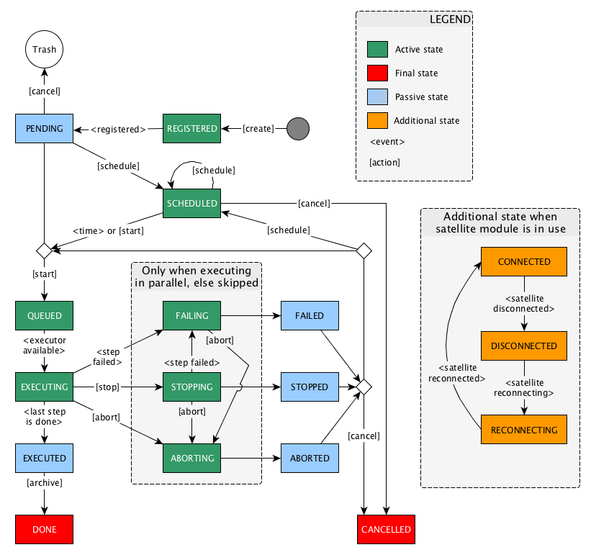

    - Pré requis XL Deploy
Les port 4516 et 4517 (http et https) doivent être ouvert afin de communiquer avec le serveur XL Deploy et pour les agents XL Deploy de pouvoir communiquer avec les autres serveurs.
Oracle JDK
Le serveur XL Deploy doit avoir un Windows OS ou Linux

    - Exemple de déploiement XL Deploy

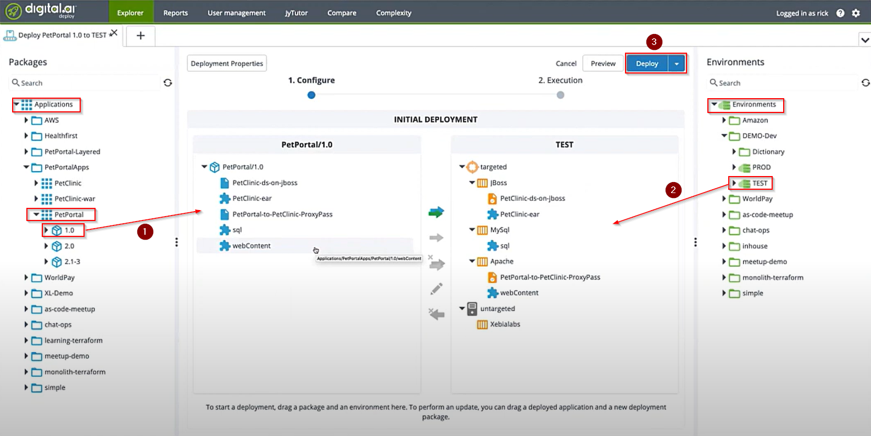
Choix de l’application à déployer
Choix de l’environnement cible
Début du déploiement

  - Comment XL Deploy répond aux objectifs de l’automatisation
Garantie de la confidentialité de l’information
Sécurité de l’information
Amélioration de l’efficacité de l’éxecution des taches améliorer la qualité des taches que les équipes peuvent gérer : Abandon des processus manuels, facilité les taches répétitives, administrative et inter-entreprise, augmenter la productivité des employés

Augmenter la vitesse et l'efficacité :
Réduisez le temps de cycle de déploiement de jours à quelques minutes avec des plans de déploiement générés automatiquement et optimisés.
Rationalisez la gestion de la configuration et promouvez les meilleures pratiques pour toutes les technologies.
Automatisez les dépendances dans le processus de déploiement.
Augmentez les performances et la fiabilité avec une vue complète et analytique des déploiements."

Déployer des applications de manière sécurisée à grande échelle :
Sécurisez les déploiements avec des configurations d'environnement paramétrées, la gestion des secrets, les protocoles de connexion et de communication.
Mettez à l'échelle les déploiements facilement en propageant automatiquement les changements à tous les environnements.
Exécutez des milliers de déploiements simultanés avec des moteurs d'exécution de déploiement à distance.
Récupérez rapidement des changements échoués grâce à une capacité de retour en arrière automatisée intégrée.

Réduire les coûts et accélérer l'innovation :
Normaliser et unifier les processus de déploiement des anciennes plateformes vers le cloud.
Capacités en libre-service pour les équipes ayant des besoins et des niveaux de compétence variés afin de déployer des applications de manière sécurisée.
Automatiser les déploiements vers n'importe quelle technologie cible, sur site ou dans le cloud.
Déployer des applications immédiatement avec des intégrations prêtes à l'emploi et des plugins personnalisés.

  - Un logiciel flexible

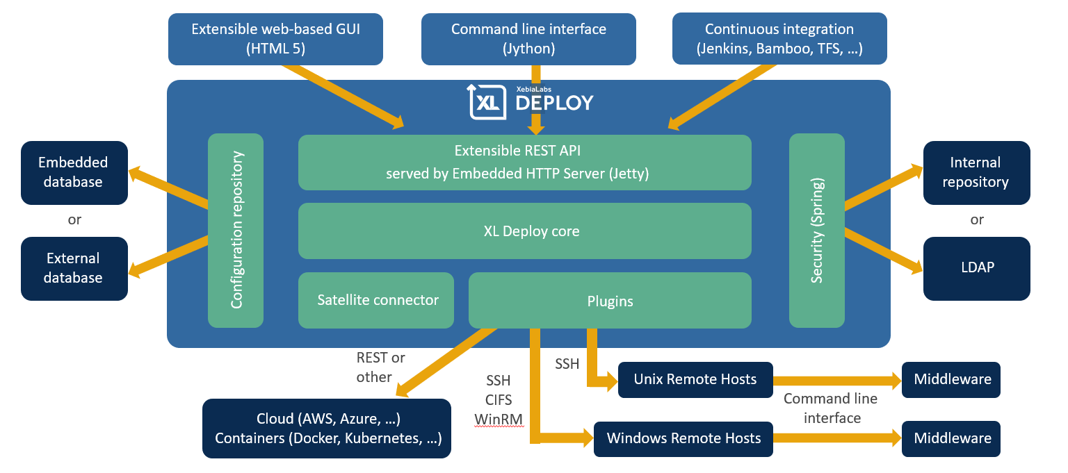
XL Deploy possède une fonctionnalité de plugin permettant le pairage avec une gamme de technologie rendant son intégration dans une entreprise pratique.
Ci-dessous voici une liste des plugins les plus populaires :

1. Plugin WebSphere : Ce plugin permet de déployer des applications sur les serveurs WebSphere Application Server.

2. Plugin Tomcat : Utilisé pour le déploiement sur les serveurs Apache Tomcat.

3. Plugin Docker : Permet de gérer le déploiement d'applications sous forme de conteneurs Docker.

4. Plugin AWS : Facilite le déploiement sur Amazon Web Services (AWS) en automatisant la création et la gestion d'instances EC2, de S3, etc.

5. Plugin Kubernetes : Pour déployer et gérer des applications sur des clusters Kubernetes.

6. Plugin Ansible : Intégration avec Ansible pour automatiser des tâches spécifiques pendant le déploiement.

7. Plugin Jenkins : Pour intégrer les processus de build de Jenkins avec les déploiements gérés par XL Deploy.

8. Plugin Microsoft Azure : Facilite le déploiement sur la plateforme Azure de Microsoft.

9. Plugin VMware vSphere : Pour automatiser le déploiement sur les environnements VMware vSphere.

10. Plugin Oracle DB : Utilisé pour les déploiements de bases de données Oracle.

Ces plugins sont parmi les plus populaires, mais il en existe beaucoup d'autres qui couvrent une large gamme de technologies, permettant à XL Deploy de s'intégrer à différents environnements et outils utilisés dans le processus de déploiement logiciel.

Exemple d’intégration du plugin SQL sur XL Deploy
L’intégration du plugin SQL à XL Deploy demande la mise en place d’éléments au sein de l’environnement entreprise.
Afin d’utiliser les fonctionnalités SQL, XL Deploy a besoin de la création d’un serveur gateway permettant d’établir une connexion entre le serveur XL Deploy et l’instance SQL cible.

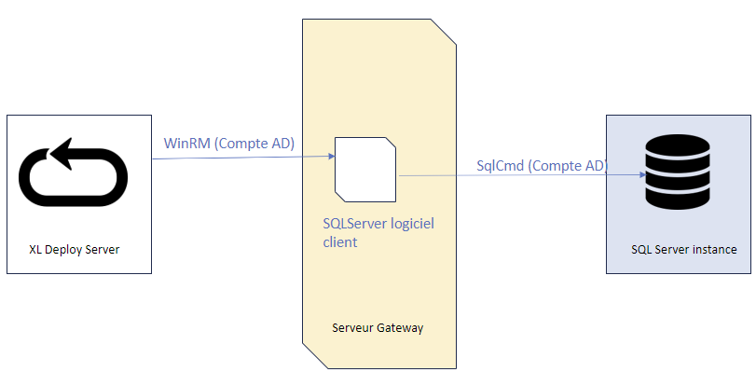
Le compte AD est utilisé pour ouvrir la connexion WinRM ainsi que pour livrer/exécuter le script TransacSQL sur le server d’instance SQL en utilisant sqlcmd.
Note : ce compte doit disposer des droits appropriés, vous pouvez utiliser le compte administrateur local.

